Московский авиационный институт

(Национальный исследовательский университет)

Факультет: «Информационные технологии и

прикладная математика»

Кафедра: «Вычислительная математика и программирование»

Дисциплина: «Компьютерная графика»

Лабораторная работа №2 по курсу «Компьютерная графика»

Тема: Каркасная визуализация выпуклого многогранника. Удаление невидимых линий.

Студент: Тимофеев А. В.

Преподаватель: Морозов А. В.

Группа: М80-307Б

Дата:

Оценка:

Подпись:

Москва, 2022

**Постановка задачи**

Разработать формат представления многогранника и процедуру его каркасной отрисовки в ортографической и изометрической проекциях. Обеспечить удаление невидимых линий и возможность пространственных поворотов и масштабирования многогранника. Обеспечить автоматическое центрирование и изменение размеров изображения при изменении размеров окна.  
Вариант: 2. Правильный октаэдр

**Решение задачи**

Формироваться заданная вариантом фигура будет следующим образом. Будем считать, что это две пирамиды в основании которых квадрат, они склеины основаниями. Вершина одной пирамиды находится в точке (0, 0, PyrHeight), вершина другой пирамиды находится в точке (0, 0, -PyrHeight). Для задания вершины пирамиды достаточно взять координату центра окружности и к значению z прибавить нужное значение высоты. Тут стоит обратить внимание на то, что для каждого полигона, составляющего фигуру, нужно посчитать нормаль к плоскости для определения при отрисовки видимых и невидимых граней соответственно. Для возможного проведения аффинных преобразований путем матричного перемножения необходимо считать все точки четырехмерными - появляется w координата, всегда равная 1 (для векторов - 0). После такого введения задание преобразующих матриц не составит труда, все их можно перемножить для получения итоговой матрицы одного сложного преобразования. Отдельную матрицу преобразований также требуется получить и для нормалей, чтобы каждый раз их не пересчитывать при любом изменении положения фигуры. После перевода исходных координат фигуры из видового пространства в мировое путем матричного перемножения также требуется перевести полученные координаты в физическую систему окна отрисовки - для этого сперва производим проецирование фигуры на плоскость путем деления x и y координаты каждой точки на w, а далее делаем все тоже самое, что было проделано в ЛР 1 - определяем коэффициент преобразования для каждой координаты в соответствии с размерами окна и области отрисовки.

**Пример работы**

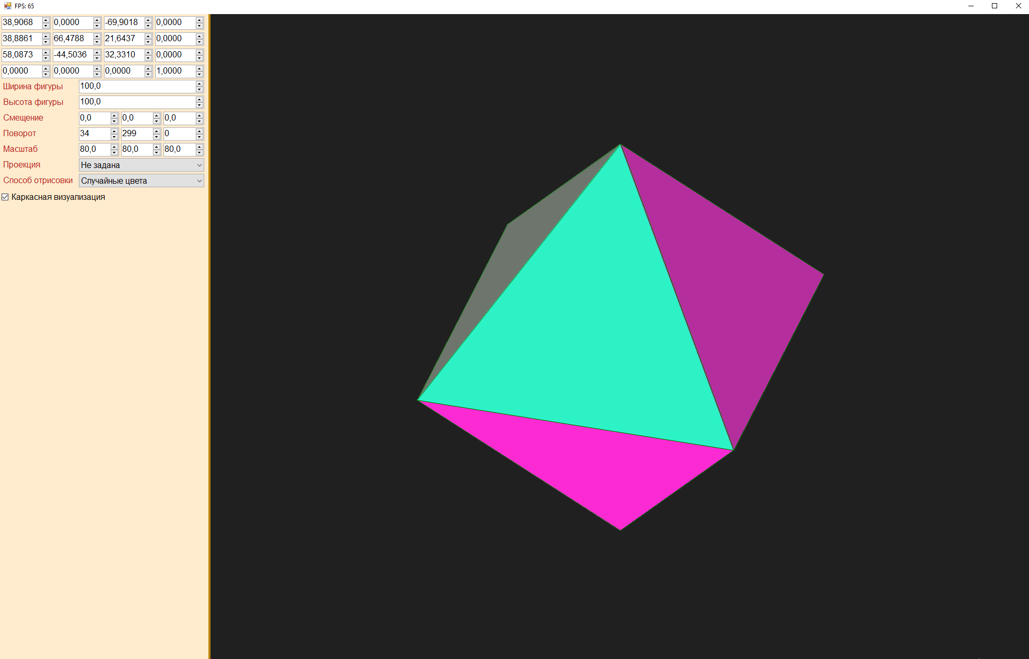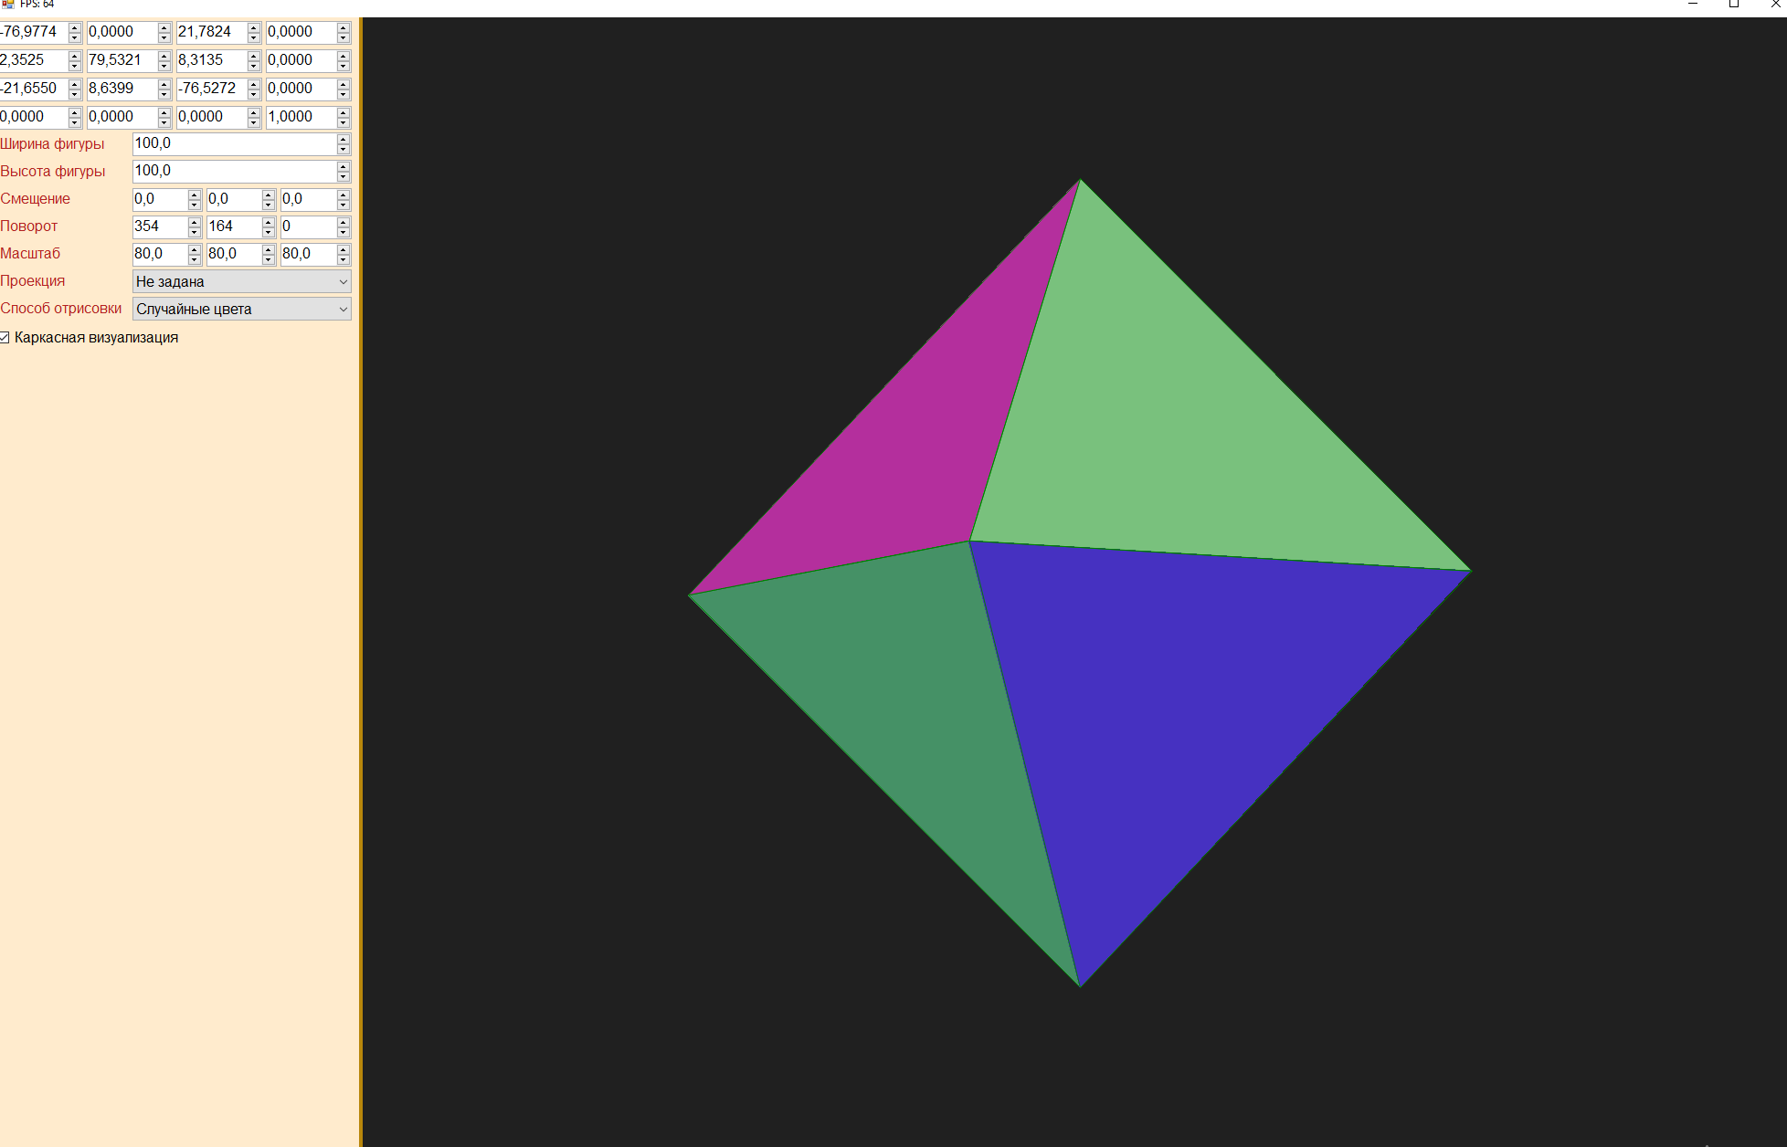

**Листинг программы**

(основная часть)

protected override void OnMainWindowLoad(object sender, EventArgs args){

// TODO: Инициализация данных

RenderDevice.BufferBackCol = 0x20;

ValueStorage.Font = new Font("Arial", 12f);

ValueStorage.ForeColor = Color.Firebrick;

ValueStorage.RowHeight = 30;

ValueStorage.BackColor = Color.BlanchedAlmond;

MainWindow.BackColor = Color.DarkGoldenrod;

ValueStorage.RightColWidth = 50;

VSPanelWidth = width;

VSPanelLeft = true;

MainWindow.Size = new Size(2500, 1380);

MainWindow.StartPosition = FormStartPosition.Manual;

MainWindow.Location = Point.Empty;

RenderDevice.GraphicsHighSpeed = false;

RenderDevice.BufferBackCol = 0x20;

RenderDevice.MouseMoveWithRightBtnDown += (s, e)

=> Offset += new DVector3(0.35 * Math.Abs(_Scale.X) * e.MovDeltaX, 0.35 * Math.Abs(_Scale.Y) * e.MovDeltaY,

0);

RenderDevice.MouseMoveWithLeftBtnDown += (s, e)

=> Rotation += new DVector3(0.1 * e.MovDeltaY, 0.1 * e.MovDeltaX, 0);

RenderDevice.MouseWheel += (s, e) => Scale += new DVector3(0.05 * e.Delta, 0.05 * e.Delta, 0.05 * e.Delta);

Create();

}

protected override void OnDeviceUpdate(object s, DeviceArgs e){

if (0 != ((int) _Commands & (int) Commands.FigureChange)){

_Commands ^= Commands.FigureChange;

Generate();

}

/* Обновление значений, использующихся для перевода в физ. с. к. */

var x_min = vertices.Min(p => p.Point_InLocalSpace.X / p.Point_InLocalSpace.Z);

var x_max = vertices.Max(p => p.Point_InLocalSpace.X / p.Point_InLocalSpace.Z);

var y_min = vertices.Min(p => p.Point_InLocalSpace.Y / p.Point_InLocalSpace.Z);

var y_max = vertices.Max(p => p.Point_InLocalSpace.Y / p.Point_InLocalSpace.Z);

ViewSize.X = x_max - x_min;

ViewSize.Y = y_max - y_min;

AutoScale.X = .9 * e.Width / ViewSize.X;

AutoScale.Y = .9 * e.Heigh / ViewSize.Y;

AutoScale.X = AutoScale.Y = Math.Min(AutoScale.X, AutoScale.Y);

Automove.X = e.Width / 2 - (x_min + x_max) / 2 * AutoScale.X;

Automove.Y = e.Heigh / 2 - (y_min + y_max) / 2 * AutoScale.Y;

if (0 != ((int) _Commands & (int) Commands.Transform)){

_Commands ^= Commands.Transform;

// Пересчет преобразования вектора нормали

NormalTransform = DMatrix3.NormalVecTransf(PointTransform);

foreach (var v in vertices) v.Point_InWorldSpace = PointTransform * v.Point_InLocalSpace;

foreach (var p in polygons){

p.Normal_InWorldSpace = NormalTransform * p.Normal_InLocalSpace;

p.IsVisible = p.Normal_InWorldSpace.Z < 0;

}

polygons.OrderBy(p => Math.Min(p.vertecies[0].Point_InWorldSpace.Z,

Math.Min(p.vertecies[1].Point_InWorldSpace.Z, p.vertecies[2].Point_InWorldSpace.Z)));

}

foreach (var p in polygons){

if (!p.IsVisible)

continue;

if (CurVisual == Visualization.OneColor)

e.Surface.DrawTriangle(Color.YellowGreen.ToArgb(), FromViewToPhysicalSpace(p.vertecies[0]),

FromViewToPhysicalSpace(p.vertecies[1]),

FromViewToPhysicalSpace(p.vertecies[2]));

else if (CurVisual == Visualization.RandomColor)

e.Surface.DrawTriangle(p.Color, FromViewToPhysicalSpace(p.vertecies[0]),

FromViewToPhysicalSpace(p.vertecies[1]),

FromViewToPhysicalSpace(p.vertecies[2]));

if (IsCarcass){

e.Surface.DrawLine(Color.Green.ToArgb(), FromViewToPhysicalSpace(p.vertecies[0]),

FromViewToPhysicalSpace(p.vertecies[1]));

e.Surface.DrawLine(Color.Green.ToArgb(), FromViewToPhysicalSpace(p.vertecies[1]),

FromViewToPhysicalSpace(p.vertecies[2]));

e.Surface.DrawLine(Color.Green.ToArgb(), FromViewToPhysicalSpace(p.vertecies[2]),

FromViewToPhysicalSpace(p.vertecies[0]));

}

}

}

}

**Вывод**

В результате выполнения данной лабораторной работы я познакомился с возможностью отрисовки 3D изображений простых фигур посредством вызова методов рисования отрезков в форме приложения. Также я научился применять сложные аффинные преобразования в трехмерном пространстве путем матричного произведения, проецировать фигуры в рабочую плоскость - выполнять изометрические и видовые проекции.